Кракен.
Автор Михаил Барташук, 5А класс.

«Привет, сухопутные крысы!» - так сказал бы капитан Джек Воробей, один из моих любимых персонажей фильма «Пираты Карибского моря».
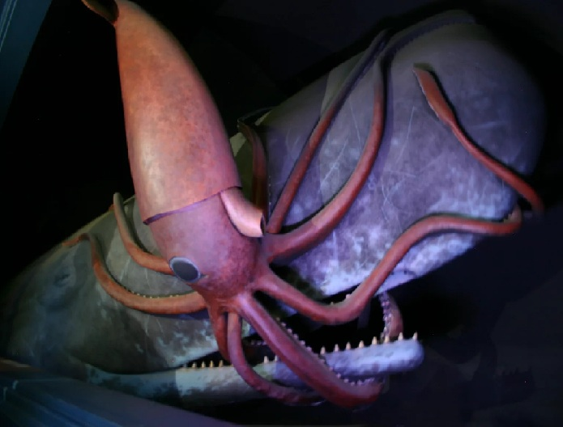
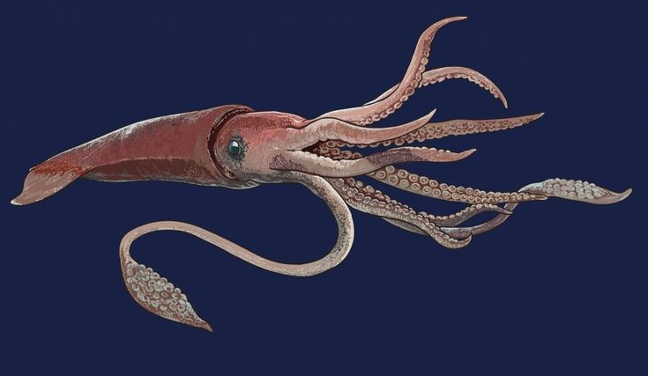
Я так увлёкся морской темой, что попросил моих родителей купить мне большую книгу-энциклопедию «Пираты и их сокровища», в которой я нашёл информацию об истории пиратства, пиратских нравах и законах. Также в фильме меня заинтересовало морское чудовище - кракен, символ непокорённой природы.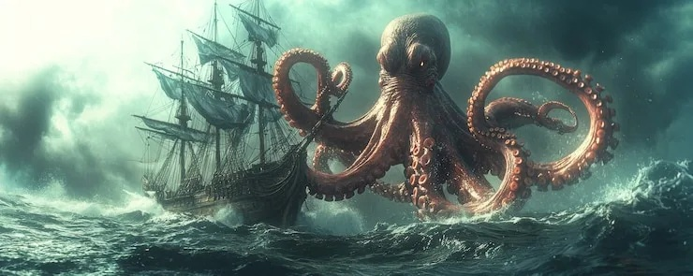 Я решил изучить его подробнее: что это за чудище, на кого оно похоже из реальных морских животных, кто его прототип? Оказалось, что ещё Аристотель и Плиний Старший писали о подобных существах. Криптозоологи говорят, что кракен похож на огромного кальмара или осьминога, он представляет собой головоногого моллюска с длинными щупальцами. Первые фотографии гигантского кальмара сделаны лишь в 2004 году японским учёным. Architeuthis достигает 13 метров в длину. Его глаза в диаметре 27 см., щупальца оставляют шрамы на кашалотах. Но настоящий «кракен 21 века» - Mesonychoteuthis hamiltoni. Он весит 700 кг. Его клюв способен перекусить стальной тросс.
Может быть, через сто лет наши потомки будут смеяться над тем, как мы сомневались в существовании кракена или дрожать, читая о новых чудовищах из бездны...

Фото автора и макет корабля Черная Жемчужина в сосуде с водой.
